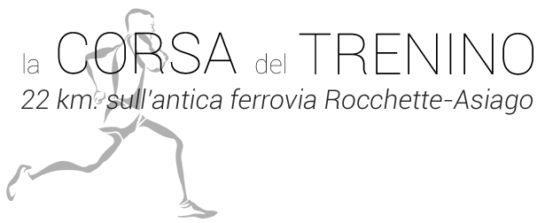 | domenica 22 giugno 2016  Cogollo del cengio - ore 9.00

MODULO ISCRIZIONE/LIBERATORIA

Da inviare via mail a: sportiva7comuni@gmail.com

Cognome _______________________________ Nome _________________________

Sesso Maschio □ Femmina □

Indirizzo (Via, Piazza, Viale…) __________________________________ n. _________

Città ____________________________________ Provincia _____________________

Data di nascita (gg/mm/aaaa) ______ /______ /____________

E-mail _________________________________________

Telefono _________________________________________

Con l’iscrizione dichiaro:
- di conoscere ed accettare il regolamento della 11ª CORSA DEL TRENINO, consultabile sul sito www.lacorsadeltrenino.it;
- di sapere che partecipare a eventi sportivi in generale è potenzialmente un’attività a rischio;
- di essere fisicamente sano, di essermi preparato adeguatamente per questa competizione e che l’idoneità alla partecipazione ad eventi di questo tipo è stata accertata da un medico ed è ancora in corso di validità;
- di essermi sottoposto ai controlli medici previsti dalla norme vigenti D.M. 18/02/82 e 28/02/83, esonerando gli organizzatori da ogni responsabilità civile e penale;
- che mi iscrivo volontariamente e mi assumo tutti i rischi derivanti dalla mia partecipazione all’evento: cadute provocate da contatti con altri atleti, persone, spettatori, cose, veicoli, condizioni climatiche, insidie del fondo stradale. Sollevo e libero il Comitato Organizzatore, gli Enti promotori, i collaboratori e tutto il personale di servizio di tutti i presenti e futuri reclami o responsabilità di ogni tipo, conosciuti o sconosciuti, inerenti la mia partecipazione. Sollevo gli organizzatori da eventuali danni eccedenti i massimali previsti dalle condizioni dell’assicurazione di Responsabilità Civile espressamente stipulata. Sono a conoscenza che il Comitato Organizzatore non si assume responsabilità in caso di furto o danneggiamento di effetti personali perciò lo esonero da eventuali richieste di indennizzi e/o rimborsi.
- Autorizzo espressamente l’organizzazione all’acquisizione del diritto di utilizzare gratuitamente le immagini fisse o in movimento.
- Autorizzo l’utilizzo dei dati personali nel rispetto della legge 675/96, dell’art. 13 D.L. 196/2003 e successive modifiche.

Data _______________________
Firma

